LAPORAN TUGAS PERTEMUAN 3
Basic JavaScript Modern (Soal Tipe A)

Nama: Diva Ramadhani
Nomor Mentees: M2-BE-05

Soal 1
for (var i = 0; i < 3; i++) {
setTimeout(() => console.log(i), 100);
}
Hipotesis sebelum dijalankan:
Output nya 3, 3, 3 yaitu tiga baris dan munculnya hampir bersamaan setelah 100 ms.
Alasan: karena var itu hanya punya satu i untuk semua putaran, dan setTimeout baru jalan setelah loop selesai, saat i sudah bernilai 3.
Screenshot hasil:
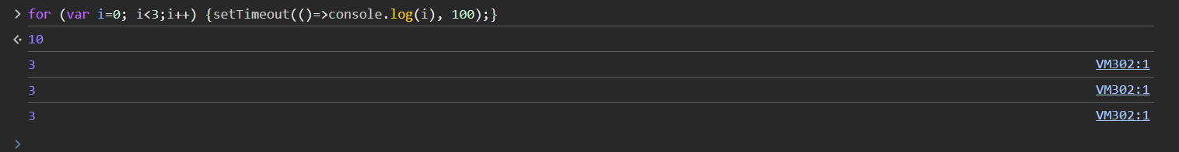
Hasil di console: 3, 3, 3.
Penjelasan logika kenapa hasilnya begitu:
Loop jalan duluan dan hanya nitipin tiga timer. setelah loop nya selesai nilai i berhenti di 3. Lalu setelah 100 milidetik, ketiga timer jalan dan sama-sama mencetak i yang sekarang, yaitu 3. Angka 10 di console itu adalah ID timer dari setTimeout bukan output program.

Soal 2
for (let i = 0; i < 3; i++) {
setTimeout(() => console.log(i), 100);
}
Hipotesis sebelum dijalankan:
Outputnya 0, 1, 2 yaitu tiga baris dan munculnya hampir bersamaan setelah 100 ms.
Alasan: karena variabel i dibuat dengan let, jadi setiap putaran punya i sendiri. karena itu tiap timer itu mencetak nilai i miliknya yaitu 0, 1, 2.
Screenshot hasil:
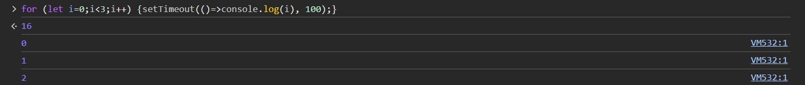Hasil di console: 0, 1, 2.
Penjelasan logika kenapa hasilnya begitu:
Bedanya sama soal 1 yaitu hanya var diganti let. karena let berlaku per putaran jadi tiap putaran itu punya i sendiri yaitu 0, 1, 2 jadi tiap timer itu mencetak i miliknya sendiri.

Soal 3
for (var i = 1; i <= 3; i++) {
setTimeout(() => console.log(i), i * 100);
}
Hipotesis sebelum dijalankan:
Outputnya 4, 4, 4 yaitu angka pertama muncul setelah 100 ms, kedua setelah 200 ms, dan ketiga setelah 300 ms jadi munculnya satu per satu.
Alasan: karena Waktu tunggu i * 100 dihitung pas timer dibuat, jadi jedanya 100, 200, dan 300 ms. tetapi var itu hanya punya satu i, dan nilainya sudah 4 saat loop selesai. jadi semua timer mencetak 4.
Screenshot hasil:
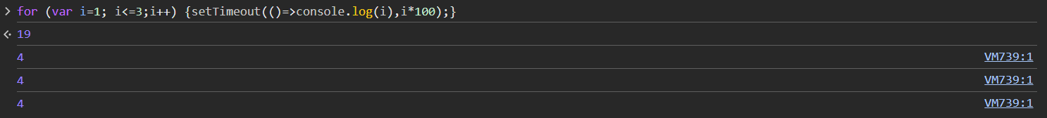Hasil di console: 4, 4, 4 (muncul bertahap).
Penjelasan logika kenapa hasilnya begitu:
Saat loop nya jalan, jeda i * 100 langsung dihitung (100, 200, 300 ms) lalu saat timernya selesai, barulah i itu dicetak, dan nilainya sudah 4 karena var hanya punya satu i. Jadi hasilnya 4 tiga kali yang muncul bertahap.

Soal 4
for (var i = 0; i < 3; i++) {
let j = i;
setTimeout(() => console.log(i, j), 0);
}
Hipotesis sebelum dijalankan:
Outputnya 3 0, 3 1, dan 3 2.
Alasan: karena variabel i itu pakai var jadi dipakai bersama dan nilainya 3 setelah loop selesai. variabel j pakai itu let di dalam loop, jadi tiap putaran punya j sendiri yang menyimpan nilai i saat itu, yaitu 0, 1, 2.
Screenshot hasil:
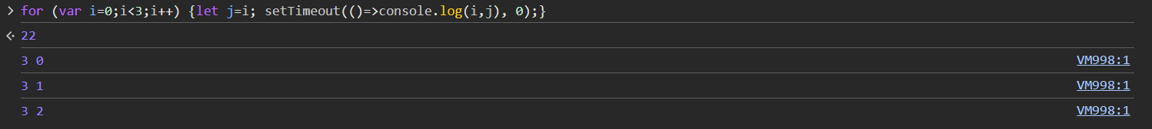Hasil di console: 3 0, 3 1, 3 2.
Penjelasan logika kenapa hasilnya begitu:
i itu pakai var jadi dipakai bersama dan nilainya 3 setelah loop. lalu j itu pakailet jadi tiap putaran punya j sendiri yang nyimpan nilai i saat itu yaitu 0, 1, 2 sehingga hasilnya 3 0, 3 1, 3 2.

Soal 5
for (var i = 0; i < 3; i++) {
setTimeout(() => console.log('di dalam:', i), 0);
}
console.log('di luar:', i);
Hipotesis sebelum dijalankan:
Outputnya yang muncul pertama adalah di luar: 3, lalu di dalam: 3 sebanyak tiga kali.
Alasan: karena console.log di luar loop langsung jalan, sedangkan setTimeout walaupun jedanya 0 baru jalan setelah kode lainnya itu selesai. dan nilai i itu masih bisa dibaca di luar loop karena pakai var dan nilainya 3.
Screenshot hasil:
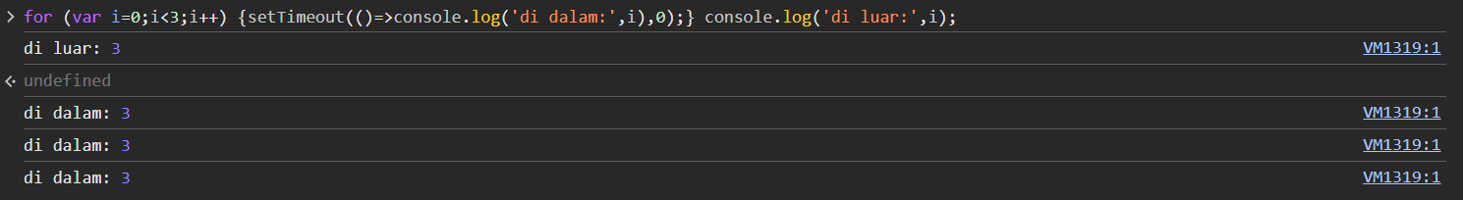Hasil di console: di luar: 3, di dalam: 3, di dalam: 3, di dalam: 3.
Penjelasan logika kenapa hasilnya begitu:
Loop itu nitipin tiga timer, lalu console.log di luar loop langsung jalan dan cetak di luar: 3. Lalu setelah kode lain selesai, baru ketiga timer itu jalan dan cetak di dalam: 3 sebanyak 3 kali dan variabel i itu bisa dibaca di luar loop karena var tidak terikat pada blok loop.

